OpenALPR Üzerine İnceleme

Beyza ALTUNTAŞ
1551101023
TOBB ETÜ Bilg. Müh.
baltuntas@etu.edu.tr
Tuba Nur YILDIZ
161120011
TOBB ETÜ Bilg. Müh.
tubanur.yildiz@etu.edu.tr
Burak KOÇ
161120008
TOBB ETÜ Bilg. Müh.
b.koc@etu.edu.tr

ABSTRACT
Günümüzde trafik kontrolü ve araç sahibi kimliği her ülkede önemli bir sorun haline geldi. Trafik personeli araç hızından dolayı araç plakasını hareketli araçtan alamayabilir. Dolayısıyla trafik kurallarını ihlal eden ve çok hızlı araç kullanan araç sahiplerini tespit etmek zor bir işlemdir. Bu nedenle, bu araç sahiplerini cezalandırmak mümkün değildir. Otomatik Plaka Tanıma Sistemi (ALPR), gözetim, trafik akışının izlenmesi, çalıntı araçların izlenmesi, izin verilmeyen yerlere park etme gibi birçok gerçek hayat uygulamasında kullanılabilecek bir bileşendir. Bugün çok sayıda ALPR sistemi var. Bu sistemler farklı metodolojilere dayanmaktadır, ancak yüksek hızda araç, tek tip olmayan araç plakaları, farklı aydınlatma koşulları gibi faktörlerin bazıları genel tanıma oranını çok etkileyebileceği için gerçeklemesi zor bir iştir. Sistemlerin çoğu bu sınırlamalar altında çalışır. Bu yazıda, ALPR'ın farklı yaklaşımları, görüntü boyutu, başarı oranı ve işlem süresi gibi parametreler göz önüne alınarak tartışılmıştır.
Keywords
plaka, plaka tanıma; plate; plate recognition; ALPR

INTRODUCTION
Otomatik plaka tanıma; gözetimsiz otoparklar, güvenlik kontrolü yapılan alanlar, trafik yasaları uygulaması, otomatik ücret toplama, giriş/çıkış-geçiş kontrolü gibi birçok uygulamada kullanılan verimliliği artırmaya yönelik bir yöntemdir. Araç hızları, değişken arkaplanlar, araba yollarının değişkenliği, kamera ve araç arasındaki mesafe, olumsuz hava koşulları, kirli plakalar, güneş yansımaları gibi etkenler nedeniyle otomatik plaka tanıma sistemin uygulandığı ortamlar değişken olabilmektedir ve bu durum sistemin çalışmasında kısıtlamalara ve zorluklara yol açmaktadır. Bu çalışmanın amacı, bu kısıtlamaları ve zorlukları azaltarak düşük kalite veya değişken açılardaki plakaların tespitini ve tanınmasını sağlamaktır. Bu problem, plakada yer alan karakterlerin işlenmesi, başka bir deyişle nesne algılama ve karakter tanıma işlemlerini içerir.

RELATED WORKS
Projemizi geliştirmeye başlamadan önce otomatik plaka tanımlama konusu ile alakalı farklı çözüm yöntemleri içeren makaleler araştırdık ve inceledik. Bu kısımda incelediğimiz birkaç makaleden bahsedeceğiz. Building an Automatic Vehicle License-Plate Recognition System[1] makalesi, otomatik plaka okuma ve tanımlama problemini çözmek için ön işleme, otomatik plaka tanıma, karakter segmentasyonu ve optik karakter tanıma şeklinde 4 farklı aşama belirlemiştir. Ön işleme aşamasında grileştirme, normalleştirme ve histogram eşitleme algoritmaları kullanılarak görüntüler plaka sınırlarını belirlemeyi kolaylaştıracak şekilde düzenlenir. Elde edilen görüntüler otomatik plaka tanıma aşamasına gönderilir. Bu aşamada gerçek zamanlı sistemlere uygulanabilmesi amacıyla daha doğru ve hızlı çalışan bir yöntem geliştirilmiştir. Bu yöntemde Hough Transform ve Contour Algorithm algoritmaları birleştirilmiştir. Bu algoritmalar yardımıyla plaka objesinin kenar sınırları belirlenir. İşlenen görüntüler karakter segmentasyonu aşamasına gönderilir. Bu aşamada ise plaka görüntüleri yatay izdüşümleme yöntemi ile ayrı karakter görüntülerine ayrılır. Karakter görüntüleri ise optik karakter tanıma aşamasında tanınır. Karakter tanıma yöntemi olarak Hidden Markov Model kullanılır. Bu aşamadan sonra çıkan sonuçlar plakada bulunan ASCII karakterleri ve sayılardır. Modelin eğitilmesi ve test edilmesi aşamalarından sonra, sistemin çeşitli görüntüler ve plaka tiplerinde doğru sonuçlar elde ettiği gözlemlenmiştir. 92.85% oranında doğruluk sağlanmıştır. Fakat kalitesi iyi olmayan görüntülerde yanlış çalışabilmektedir.
İncelediğimiz diğer bir makale License Plate Recognition From Still Images and Video Sequences: A Survey[2] oldu. Bu çalışma otomatik plaka tanıma sistemi geliştirmek isteyenler için bir giriş okuması niteliğinde. Bu alanda kullanılan güncel teknolojilerin karşılaştırmalı incelemesi yapılıyor. Makalede farklı algoritmaların karşılaştırıldığı aşamalar: 1) Plaka tespit etme, 2) Karakter segmentasyonu, 3) Karakter tanıma olarak tanımlanmıştır. Plaka tespit etme aşamasında, sistemlerin, plakaların tipik iyi tasarlanmış mesafe, arka plan, aydınlatma, araç konumu gibi parametrelerle iyi çalıştığı belirtilmiş. Farklı aydınlatma problemlerinin üstesinden gelebilmek için IR yardımcı üniteleri kullanılan çalışmalar incelenmiş ve IR yardımcı ünitelerinin kullanıldığı sistemlerde %99.3’lük bir plaka algılama oranı elde edildiği belirtilmiş. Bununla beraber minimum plaka çözünürlüğünün, doğru algılama oranını etkilediğini belirten deneylere referans verilmiş. Bu deneylere göre minimum çözünürlük 10-16 pixel arası değişmeli. Fakat bu zayıf plaka çözünürlüğü karakter tanıma problemini kapsamıyor. Başarılı bir şekilde karakter tanıma ve plaka tespiti yapmak için minimum çözünürlüğün 20-25 pixel arasında değişmesi gerektiğini belirten çalışmalara referans verilmiş. Karakter segmentasyonu aşamasında ise ALPR sistemlerinde tanıma hatalarının çoğunun eksik tanıma gücünden değil, karakter bölütleme hatalarından kaynaklandığı belirtiliyor. Bir önceki aşamada tartışıldığı gibi karakter bölütleme için minimum çözünürlük 20-25 pixel olmalı fakat plakalardaki fiziksel hasar, kir, öngörülemeyen gölgelerden dolayı bölütlendirme performansı düşüyor. Bu sebeple karakter bölütleme için bu çözünürlük yeterli değildir. Son aşamada ise, karakter bölütleme aşamasından hatalı bölümlenmiş kısımlar karakter tanıyıcıya iletilebildiğinden, ortaya çıkacak belirsizliği başarıyla ele alabilecek bir karakter tanıma modülü inşa edilmesi gerektiği vurgulanıyor. Bu aşamada yapay sinir ağları ve istatistiksel sınıflandırıcılar kullanılarak çok iyi sonuçlar alınmış ancak bu tür algoritmaları kullanabilmek için çok miktarda eğitim verisi gerekmektedir. Optik Karakter Tanıma (OCR) teknolojilerinin zaten olgun olduğu ve zaman içinde sürekli olarak geliştirildiği göz önüne alındığında, ALPR geliştiricilerinin belirsiz karakter kümelerini çözme aşamasında karakter tanıma sistemini sıfırdan tasarlamak yerine dikkatlerini OCR teknolojilerine kaydırdığı belirtiliyor.
İncelenen son makale olan A Robust Real-Time Automatic License Plate Recognition Based on the YOLO Detector[3]’da ise YOLO kullanarak güçlü ve etkili bir sistemi sunulmakta. 4500 işaretlenmiş resim üzerinden derin öğrenme gerçekleştirilmiş olan bu makale ile anlık uçtan uca YOLO obje tespit etme CNN’leri kullanan ALPR sistemleri kullanılması önerilmiş ve gerçeklenmiştir. 3 farklı cihazdan değişik açılar/koşullardan oluşturulan veri setinin %40’ı eğitme, %40’ı test etme ve son %20’si ise doğrulama için kullanılmıştır. Takip edilen iş örgüsünden bahsedecek olursak eğer; araç ve plakasının tespiti için iki ayrı CNN eğitilmiş, araç tespit eden CNN’den dönen koordinatlar bir aralık payı da eklenerek plaka tespit etme ağına girdi olarak verilirken bu işlemler sırasında YOLO’nun varsayılan değerleri üzerinde de yalancı pozitif oranını düşürmek için ufak ayarlamalar uygulanmış. Plakalar tespit edildikten sonra da karakter bölütlemesi ve tanınması için yine bir CNN kullanılmış olup 0-O gibi karmaşıklığa yol açabilecek benzerlikler, hatalı bölütleme, eksik parça içerme gibi durumlarda da padding değeri üzerinden yapılan işlemlerle başarı oranı arttırılmış, bu bölütleme ve tanınma adımlarının sistemin darboğazını oluşturduğunun da araştırmacılar altını çizmişler. Video üzerinde de çalıştığından son olarak da aynı araçtan alınan farklı anlık resimler üzerinden tespit edilen plaka, çoğunluk esasına dayanarak çıktı belirlenir. Önerilen sistemin etkililiği, Darknet yapısı kullanılarak NVIDIA Titan XP GPU’su üzerinden doğrulanmıştır. Deneyler SSIG ve UFPR-ALPR olmak üzere iki farklı veri seti ve iki farklı ticari sistem (Sighthound ve OpenALPR) üzerinde gerçekleşmiştir. Sistemin %93.53 başarı oranı yakaladığı ifade edilmiş olup bu değerin benzer önceki çalışmalarda %81.8 olduğu belirtilmiş. Ticari sistemler ile yapılan karşılaştırmalarda ise %0.5 gibi bir pozitif fark yakalanmış. Özetle bu araştırma makalesinde YOLO ve derin öğrenme üzerinden her bir adımında farklı CNN’ler kullanılan güçlü ve etkili çalıştığı ifade edilen bir LPR sistemi gerçeklenmiş.

APPLICATION
İncelemesini yaptığımız açık kaynak kodlu OpenALPR kütüphanesinin kullandığı iş hattı şu şekildedir: Detection, Binarization, Char Analysis, Plate Edges, Deskew, Character Segmentation, OCR, Post Processing.
Detection kısmında genelde yüz tanıma için de kullanılan LBP algoritması ile verilen resimdeki potansiyel plaka bölgeleri başlangıç koordinatları, uzunluk ve genişlik olarak tespit ediliyor ve Binarization aşamasında bir önceki adımda belirlenen her olası bölge için gerçekleşen bu işlem ile seçilen bölge Wolf-Jolien ve Sauovola metodları kullanılarak siyah-beyaz resme çevrilip Char Analysis aşamasına aktarılır ve bu aşamada karakter boyutunda olan kısımlardan karakter tanımayı dener. Plate Edges adımında plakanın şeklini ve kenarlarını tespit edip plakayı karşıdan görüyormuşçasına düzenleneceği Deskew, buradan da Character Segmentation işlemleri gerçekleştirilerek her karakter birbirinden bağımsız olarak tanınmaya hazır hale gelir, bu aşamada yapılan işlemler 1 ve I arasındaki farkın ortaya konmasında, bu sayede de OCR işlemini kolaylaştırmada öneme sahiptir. Her karakterin analiz edilip, olası karakter seçenekleri ilgili güven aralık değerleriyle birlikte Post Process aşamasına aktarılır ve bu aşamada güven aralık değerleri de göz önünde bulunarak olası plakalar listelenir.
OpenALPR bulundurduğu modeller sayesinde eğitilmeden de kullanılabilir bir yapıya sahiptir. Eğitim işlemi gerçekleştirilmek istenirse, OCR ve Detector olmak üzere iki farklı eğitim gerekmektedir.
OCR eğitimi 200 adet okunaklı plaka ve yaklaşık 16 saatte gerçekleşebilir. Tesseract OCR kullanan eğitme kütüphanesini kullanırken önce kod deposu klonlanır, ve ilgili ülke bölgesi klasörünün içerisindeki input klasöründe birçok tif ve box dosyası bulunur. Her ülke plakasında birden fazla font kullanabilir. Bu sebeple her font için ayrı klasör oluşturulmalı. Aşağıda iki farklı fonta sahip plaka örnekleri verilmiştir.
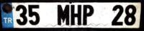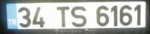
Sıfırdan OCR ile eğitim gerçekleştirmek için öncelikle plakanın ve karakterlerin boyutlarını düzenlemek gerekiyor. Diğer ülkelerden kopyalanarak üzerinde değişiklik yapılabilecek bu config dosyasında, plaka genişliği ve yüksekliği, plakadaki bir karakterin genişliği ve yüksekliği, plaka ile karakterin üst taraf kısmı arasındaki boşluk gibi bir çok değişken mevcut. Her font ayrı eğitilmeli aksi takdirde başarı oranı fark edilir şekilde düşecektir. Eğitim sonrasında ortaya çıkan font modelleri, daha sonra tek veri setinde birleştirilebilir. Font’ların eğitimi için bir de her bir font’a özgü karakterin resimleri gerekmektedir. Bu resimler o font’a ait plakalardan kesilerek elde edilebileceği gibi (bu işlem sırasında kullanılması tavsiye edilen kütüphane), plakanın kullandığı TTF font’tan da elde edilebilir. Daha sonra classifychars [country] [input directory] [output directory] komutu ile sınıflandırma işlemi gerçekleşir. Kod deposunda da bulunan bu adımlar takip edilerek eğitim işlemi tamamlanır ve openalpr-utils-prepcharsfortraining [output directory from above] metoduyla da l[countrycode].[fontname].exp[page].box formatında oluşacak ülke fontları örneğin Türkiye için leu.turkey.exp0.box şeklinde çıktı alınır. train.py [countrycode] komutuyla da eğitme işlemine başlanır.
Detector eğitilmek istendiğinde de train-detector kütüphanesi üzerinden, düzgün sonuçlar alabilmek için en az okunaklı 3000 plakaya ve yaklaşık 50-60 saate ihtiyaç duyulmaktadır. Detector, daha önce de değinildiği gibi bir resimdeki plakanın genel konumunu bulmak için kullanılmaktadır. Local Binary Pattern (LBP) algoritmasından faydalanan detector’ün eğitimi için çok sayıda plaka içeren yani positive ve plaka içermeyen diğer bir deyişle negative resimlere ihtiyaç duyulmaktadır. Yukarıda verilen plaka resimleri positive Türk plakalarına örnek olarak verilebilir. Positive veri setini oluştururken kullanılabilecek çok sayıda kütüphane mevcut iken biz yine openALPR’ın Plate Tagger Utility’sini tercih ettik. Plaka konumları işaretlendikten sonra crop_plates.py fonksiyonu çağırılarak girdi resimlerinden plakalar ayıklanır. prep.py dosyasının içerisindeki yükseklik, genişlik ve ülke değişkenlerinin ayarlanmasıyla eğitime hazır hale gelinir. Eğitim sırasında takip edilecek komutlar:
$ rm ./out/* (önceden herhangi bir veri kaldıysa temizlemek için)
$ ./prep.py neg
$ ./prep.py pos
$ ./prep.py train
şeklindedir. oluşan cascade.xml dosyası OpenALPR’ın runtime klasöründeki ilgili yere taşınır ve [countrycode].xml olacak şekilde yeniden adlandırılır.
Bir örnek üzerinden OpenALPR’ın nasıl çalıştığını inceleyelim.
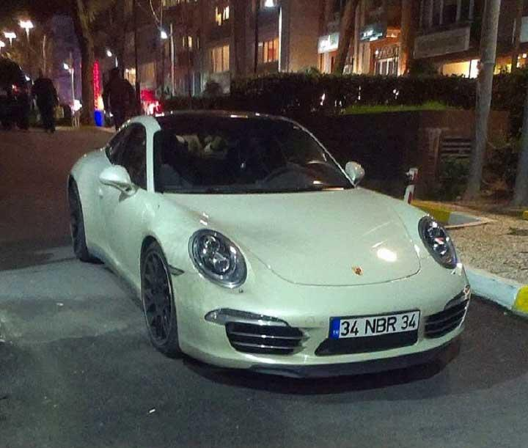
Plaka olması muhtemel bölgelerin tespitini kolaylaştırmak adına resim gri tonlu hale getirilir.
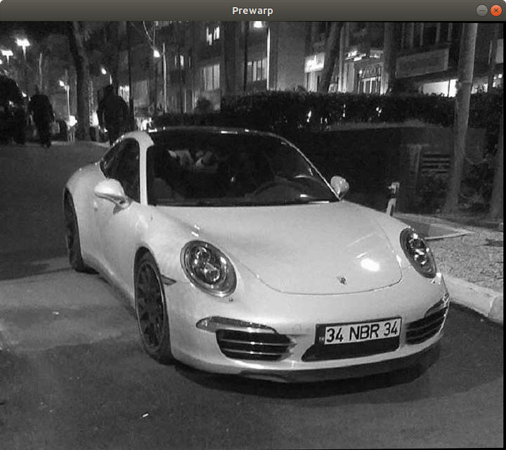
Plaka olması muhtemel paralellikler aranır.
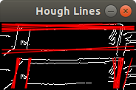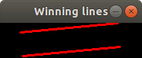
En yüksek potansiyele sahip bölge alınır ve siyah beyaza çevrilir.
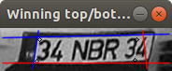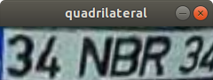
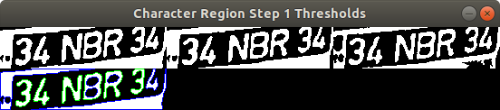
Character Segmentation işlemleri gerçekleşir.
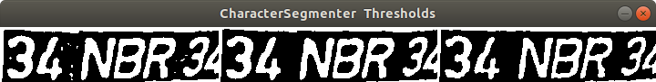
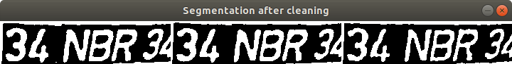
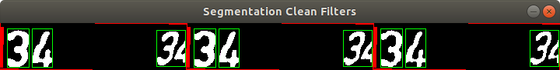
Buradan da en iyi olasılık seçilerek OCR’a aktarılır.
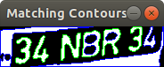
Ve sonuç.
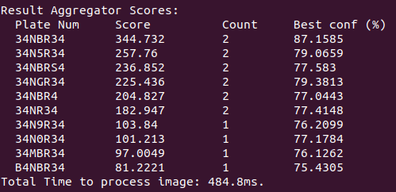

EXPERIMENTAL EVALUATION
Değerlendirmemizi yaparken başarı oranımızı arttırmak için openALPR’ın çalıştırma parametrelerini inceledik. Sistemimizin plakaların konumunu tespit etmekte herhangi bir sorun yaşamadığını, sadece net olmayan resimlerde beklediğimiz kadar iyi performans vermediğine şahit olduk. Bu sebeple plaka tespiti ile ilgili olan parametreler üzerinde herhangi bir oynama yapmaz iken plaka okuma kısmıyla ilgili olan ‘analysis_count’ değişkeninin değerini yükselttik. Bu değişken sistemde resmi farklı rassallıklar üzerinden tarayarak karakter okumaya çalışırken kullanılmakta. Değeri yükselttiğimiz için daha fazla rassallık üzerinden değerlendirme yapmış olup daha iyi sonuçlar verdi. Tabi burada başarı oranını arttırmak için zamandan ödün vermemiz de gerekti. Değerlendirme ölçütü olarak da etiketlenmiş veri setimiz üzerinden sistemin önerdiği sıraları karşılaştırmakta ve sonuç olarak bunları dönmekteyiz. Altta verilen örnek üzerinden ilerleyecek olursak, her plaka bizim belirlediğimiz bir değer olan 7 olası sonuç dönmektedir. İlk sırada bulunan değer için 1 numaralı indise sahip değer arttırılırken, bu örnekte eşleşme işlemi ikinci olası plaka tahmini üzerinden gerçekleştiğinden kalın yazılarak işaretlenmiş değer arttırılmıştır. -1 indisi ise herhangi bir eşleşme olmadığı durumda arttırılmak üzere kullanılmaktadır.
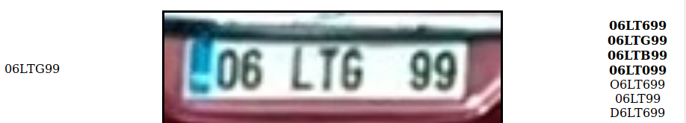
[(-1, x), (1, x), (2, 1), (3, x), (4, x), (5, x), (6, x), (7, x)]
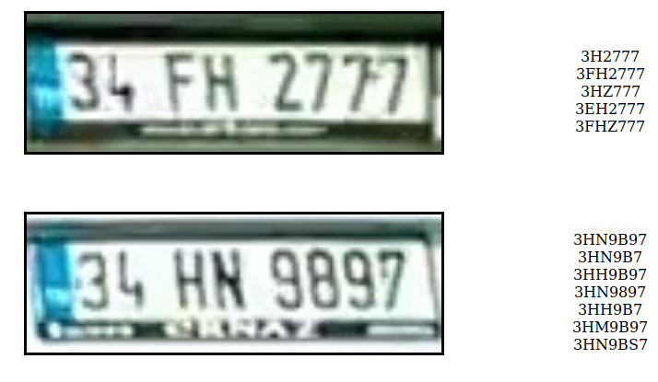
Ülkelerin plakalarında birden fazla font kullanabileceğinden ve eğitirken de her font için ayrı eğitme işlemi uygulamamız gerektiğine değinmiştik. Sistemimiz yukarıda verilen örnekteki fonta sahip plakalarda, resim kalitesi de çok iyi değilse çizgisi biraz daha dik olan 4 rakamını tanımakta zorlanmakta ve tanıyamadığı için bu kısmı görmezden gelmektedir.
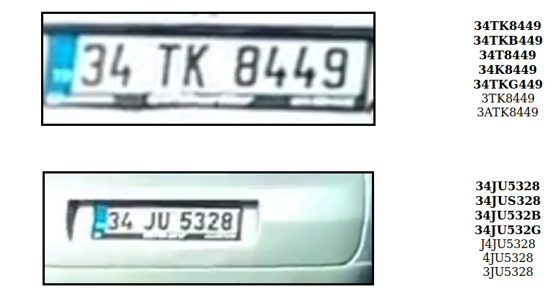
Yukarıda daha farklı font yapısına sahip plakalar yer almaktadır. Bu plakalardaki çizgisi eğimli olan 4 rakamının tanınmasında ise herhangi bir sorun yaşanmamıştır. Buradan da her bir font için eğitimin ne kadar önemli olduğu çıkarımını yapabiliriz.

CONCLUSION
Bu inceleme makalesinde, araç plakası çıkarma, karakter segmentasyonu ve tanıma için OpenALPR kütüphanesinin nasıl çalıştığı incelendi. Farklı arka plan, ışık, kamera açısı, mesafesi gibi koşullar altında çıkan sonuçlar ve accuracy değerleri tartışıldı. OpenALPR’a farklı parametreler verildiğinde başarımın nasıl değiştiği değerlendirildi. Deney sonuçları plakanın gerçekten yüksek bir başarı ile elde edildiğini gösterdi. Gelecekte yapılacak çalışmaları, related work bölümünde incelediğimiz farklı plaka çıkarma yöntemlerini incelemek, farklı sistemlerde aldığımız sonuçlarla OpenALPR’dan aldığımız sonuçları karşılaştırmak olarak belirledik.

REFERENCES
- Duan T.C., Du T.L.H.D., Phuoc T.V., Hoang N.V. 2005. Building an Automatic Vehicle License-Plate Recognition System. Intl. Conf. in Computer Science – RIVF’05 February 21-24, 2005, Can Tho, Vietnam
https://pdfs.semanticscholar.org/1d08/d8e2d8e7d15d7cf453246f357cf4f74e9429.pdf.
- Anagnostopoulos C. N. E., Anagnostopoulos I.E., Psoroulas, I. D., Loumos V., Kayafas E. 2008. License Plate Recognition From Still Images and Video Sequences: A Survey. IEEE TRANSACTIONS ON INTELLIGENT TRANSPORTATION SYSTEMS, VOL. 9, NO. 3, SEPTEMBER 2008 https://ieeexplore.ieee.org/abstract/document/4518951.
- Laroca R., Severo E., Zanlorensi L. A., Oliveira L.S., Gonçalves G. R., Schwartz W. R., Menotti D. 2018. A Robust Real-Time Automatic License Plate Recognition Based on the YOLO Detector, 2018 International Joint Conference on Neural Networks (IJCNN)
https://arxiv.org/abs/1802.09567.

http://github.com/openalpr/train-ocr
http://github.com/openalpr/train-detector
https://github.com/openalpr/imageclipper
https://github.com/openalpr/plate_tagger
https://en.wikipedia.org/wiki/Hidden_Markov_model
https://en.wikipedia.org/wiki/Hough_transform
https://en.wikipedia.org/wiki/Marching_squares
https://pjreddie.com/darknet/yolo/
https://www.sighthound.com/
https://pdfs.semanticscholar.org/372a/3ae802610e1a1564f7836f078e976a3db16c.pdf
https://opensource.google.com/projects/tesseract
https://en.wikipedia.org/wiki/Local_binary_patterns

